«О типичных нарушениях требований охраны труда при выполнении работ на крышах зданий и строений».

Требования безопасности при выполнении работ на крышах зданий и строений установлены Правилами охраны труда при работе на высоте, утвержденными постановлением Министерства труда Республики Беларусь от 28.04.2001 № 52, Правилами по охране труда при выполнении строительных работ, утвержденными постановлением Министерства труда и социальной защиты Республики Беларусь, Министерства архитектуры и строительства Республики Беларусь от 31.05.2019 № 24/33.
При выполнении кровельных работ должны быть предусмотрены мероприятия, предупреждающие воздействие на работников опасных и вредных производственных факторов, к которым относятся, в том числе: расположение рабочего места на высоте и в опасной зоне; острые кромки, заусенцы и шероховатости на поверхностях заготовок, инструментов и оборудования;
недостаточная освещенность рабочей зоны;
опасность поражения электрическим током от электрической цепи оборудования;
шум и вибрация и др.
Безопасность кровельных работ должна быть обеспечена выполнением содержащихся в проекте организации строительства, проекте производства работ и другой технологической документации следующих решений по безопасности труда:
организация рабочих мест на высоте, пути прохода работающих на рабочие места, меры безопасности при работе на крыше с уклоном;
меры безопасности при приготовлении и транспортировании горячих мастик и материалов;
методы и средства для подъема на кровлю материалов и инструмента, порядок их складирования, последовательность выполнения работ.
Организация рабочих мест должна учитывать особенности технологического процесса, безопасность обслуживания средств механизации, минимальное использование ручного труда, обеспечение безопасной эвакуации работающих в случае аварийной ситуации и исключать нахождение лиц, не участвующих в рабочем процессе.
Перед началом выполнения работ необходимо: оградить электросеть и электрооборудование, находящиеся в 2,5 м и ближе к месту ведения работ;
проверить прочность стропил;
определить места крепления страховочных канатов, определить их трассировку;
выполнить крепление страховочных канатов и убедиться
в надежности их крепления;

2
подготовить переносные стремянки и площадки для передвижения и приема материалов на крыше;
обеспечить работников предохранительными поясами, специальной одеждой, специальной обувью, защитными касками и другими средствами индивидуальной защиты, инвентарными переносными защитными ограждениями.
Допуск работающих на крышу здания для выполнения кровельных и других работ разрешается после осмотра несущих конструкций крыши и ограждений линейным руководителем работ совместно с работающим, ответственным исполнителем работ. К производству кровельных и гидроизоляционных работ допускаются лица не моложе 18 лет, прошедшие медицинский осмотр, профессиональную подготовку, проверку знаний и инструктажи по охране труда и допущенные к выполнению работ в установленном порядке.
Выполнение кровельных работ во время гололеда, тумана, исключающего видимость в пределах фронта работ, грозы и при скорости ветра 15 м/с и более не допускается.
Для прохода работающих, выполняющих работы на крыше с уклоном более 20°, а также на крыше с покрытием, не рассчитанным на нагрузки от веса работающих, необходимо применять трапы шириной не менее 0,3 м с поперечными планками для упора ног. Трапы на время работы должны быть закреплены. При выполнении работ на крышах с уклоном более 20°, а также на расстоянии менее 2 м от неогражденных перепадов по высоте 1,3 ми более независимо от уклона крыши, работающие должны применять предохранительные пояса. Места крепления предохранительных поясов указываются в проекте производства работ и наряде-допуске.
При производстве работ на плоских крышах, не имеющих постоянного ограждения (парапетной решетки и тому подобного), на крыше необходимо устанавливать временные перильные ограждения высотой не менее 1,1 м с бортовой доской. Временные ограждения устанавливают по периметру производства работ. При невозможности установки временных ограждений на крыше необходимо применять предохранительные пояса.
Не допускается закреплять страховочный канат к дымовым и вентиляционным трубам.
Подниматься на кровлю и спускаться с нее допускается только по внутренним лестничным маршам или трапам. Использовать в этих целях пожарные лестницы не допускается. Использование лестниц- стремянок допускается как исключение и только для выполнения мелких изоляционных работ.

3
Применяемые для подачи материалов при устройстве кровель краны малой грузоподъемности должны устанавливаться и эксплуатироваться в соответствии с эксплуатационными документами. Подъем грузов следует осуществлять в контейнерах или таре.
Вблизи здания в местах подъема груза и выполнения кровельных работ обозначаются опасные зоны.
Размещать на крыше материалы допускается только в местах, предусмотренных проектом производства работ, с принятием мер против их падения, скольжения по скату или от воздействия ветра. Во время перерывов в работе технологические приспособления, инструмент, материалы и другие мелкие предметы, находящиеся на рабочем месте, должны быть закреплены или убраны с крыши. После окончания работы или смены оставлять на крыше материалы, инструмент или приспособления не допускается. Громоздкие приспособления должны быть надежно закреплены.
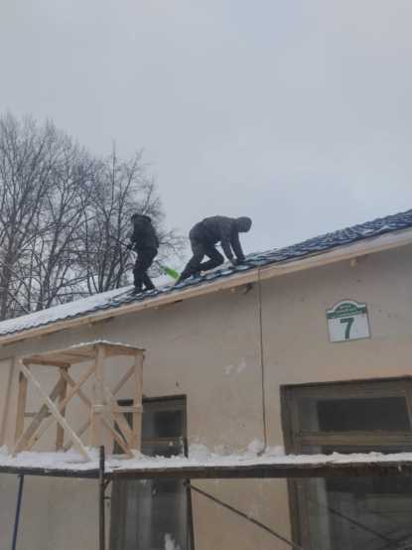
При выполнении работ на крыше здания с уклоном более 20°рабочие не
применяют предохранительные пояса, защитные каски и трапы с
поперечными планками для упора ног.

4
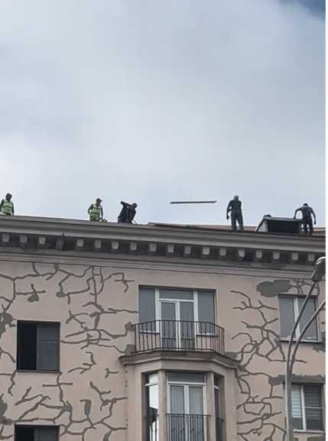
При выполнении работ на крыше здания рабочие не обеспечены
средствами индивидуальной защиты, в том числе предохранительными
поясами.
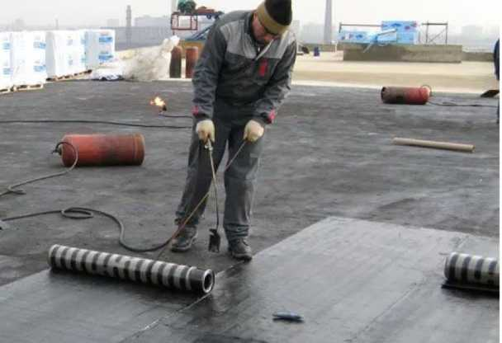
При производстве кровельных работ газопламенным способом не
соблюдены требования безопасности при размещении баллонов газом.

5
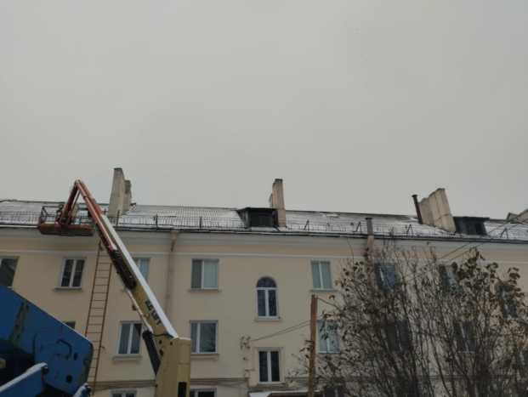
Подъем и спуск работников на крышу здания осуществляется с помощью
подъемников и пожарных лестниц.
Соблюдая установленные нормы при выполнении работ на крышах зданий и строений возможно избежать аварийных ситуаций, в том числе с травмированием работников.

